Inbjudan till Studiebesök
På Residenset i Göteborg

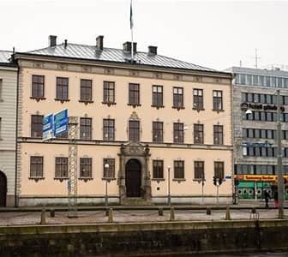

Det Torstensonska palatset eller Kungshuset från år 1648 är Göteborgs äldsta boningshus.

Torsdag 20 november eller 4 december klockan 13:00
Vi börjar med en guidad visning och avslutar med en gemensam kaffestund.

Kostnad: 120: - / person för rundtur med guidning och kaffe.

OBS! Medtag legitimation vid besöket.

Betalning sker till SPF Strömstararnas PG 71706–6, först efter att du har fått bekräftelse om plats finns, dock senast en vecka innan besöket.

Glöm inte att meddela ev. matallergier

Begränsat antal deltagare.

Anmälan senast 7 november, till Jan Juréen ”home@jureen.nu”

